**Инструкция для регистрации ребёнка в Навигаторе дополнительного образования Забайкальского края**

1.Пройти по ссылке <https://navigator.zabedu.ru/directivities?municipality=30> или найти через поисковую систему [https://navigator.zabedu.ru](https://navigator.zabedu.ru/) и выбрать Улётовский район в строке «Муниципалитет»

Результат

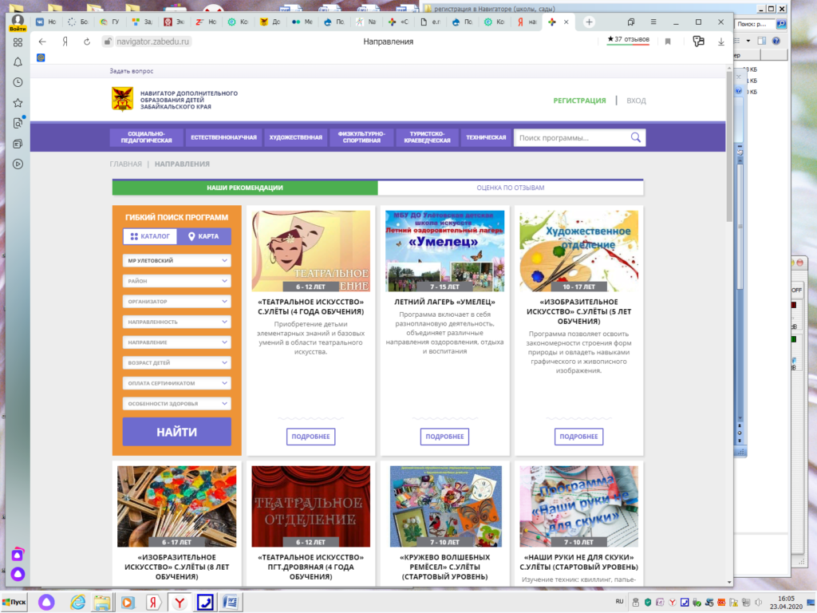

2.В правом верхнем углу нажать «**РЕГИСТРАЦИЯ**»  
Результат  
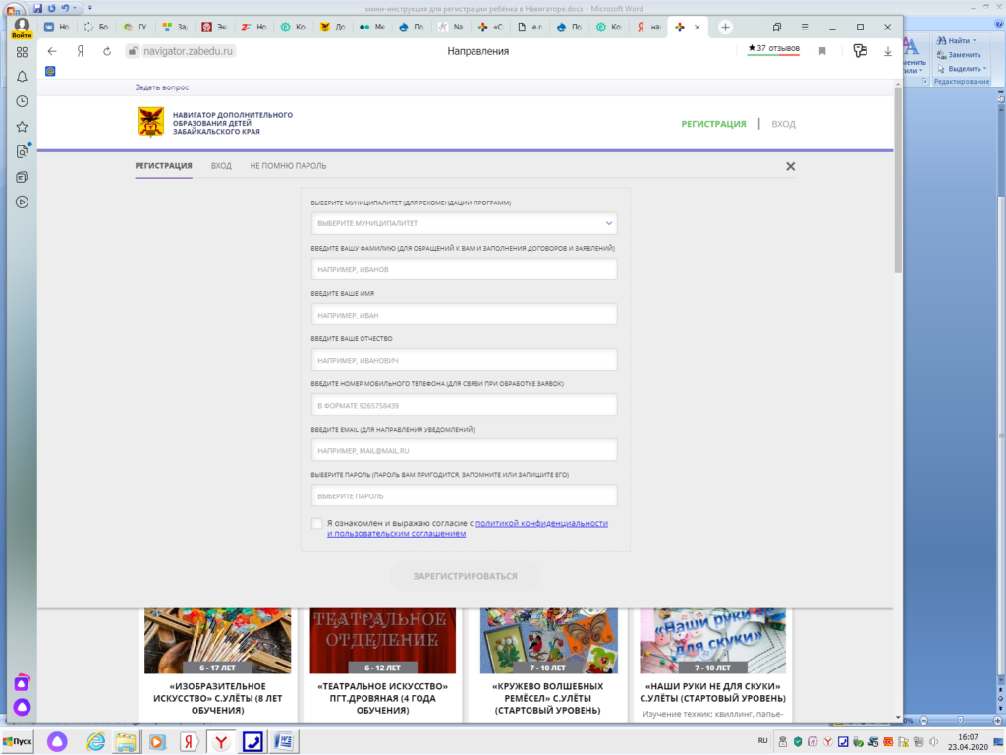

3.Выбрать **Улётовский район.** Внести свои данные

Поставить **галочку в квадрате** напротив надписи ***«Я ознакомлен и выражаю согласие с***[***политикой конфиденциальности и пользовательским соглашением***](https://navigator.zabedu.ru/term)»

Нажать «**ЗАРЕГИСТРИРОВАТЬСЯ**» Результат

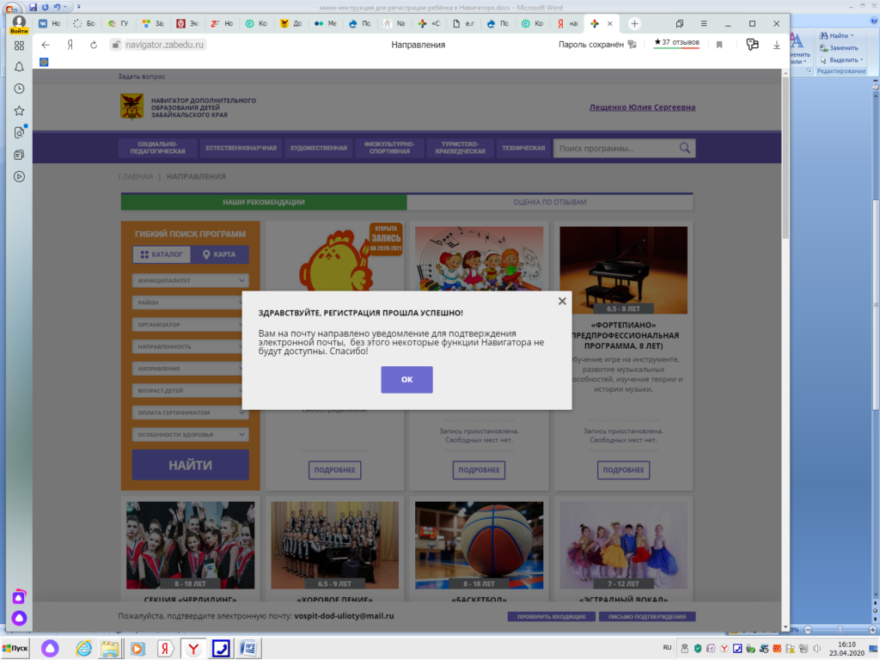

4.На указанный адрес почты придёт письмо.

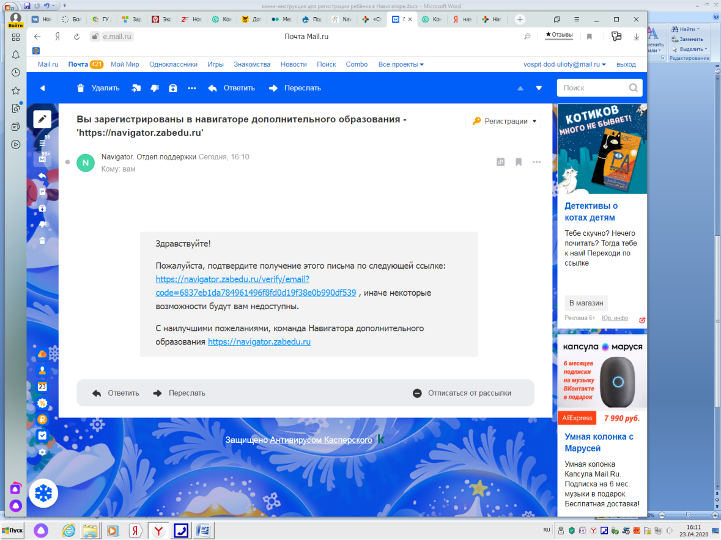

Перейти по ссылке, нажав на неё. Результат

Перейти в Навигатор

Войти в свой **Личный кабинет** (ФИО написаны в правом верхнем углу)

Перейти во вкладку **ДЕТИ**

Выбрать «**Добавить ребёнка**»

Внести данные ребёнка

**Сохранить**

Результат Ребёнок зарегистрирован в системе

